MPGS V2.5.1版本内容--预计7月16日发布

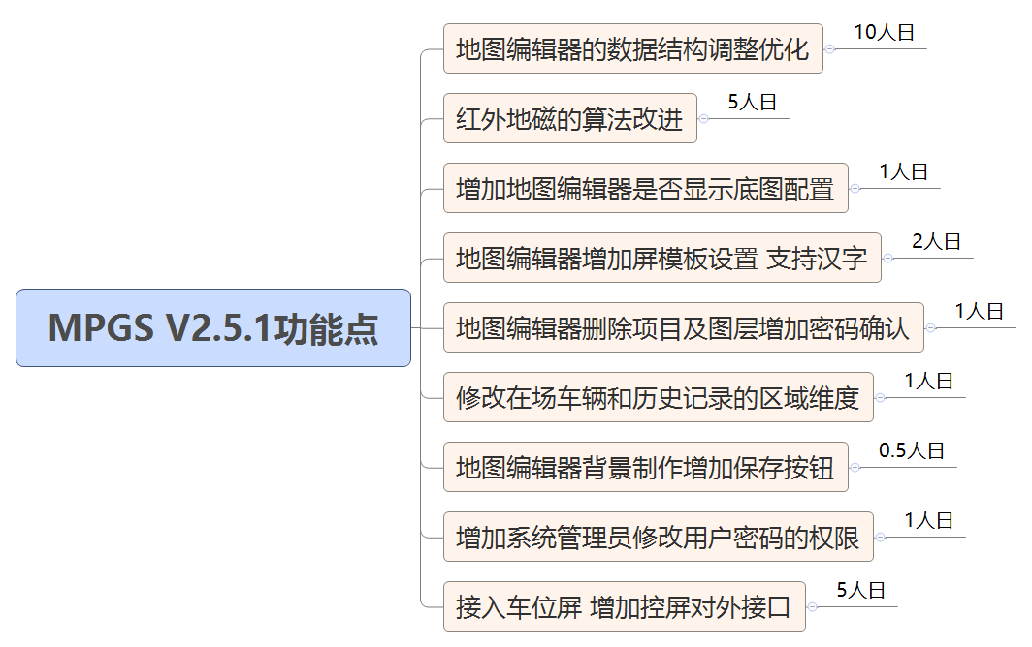

MPGS下个版本重点内容

1. 配合建立质保授权体系
2. 地图编辑器编辑地图支持部分加载
3. MPGS数据上报平台
4. GPS动态寻车（项目驱动）
5. 云地图项目列表进行分区展示